子どもの好き嫌いをなくそう！

食事は【楽しく食べる】が基本です。（０歳～２歳児の場合）

３歳児～５歳児　　色々な食材に触れ、好き嫌いを無くしていきましょう！

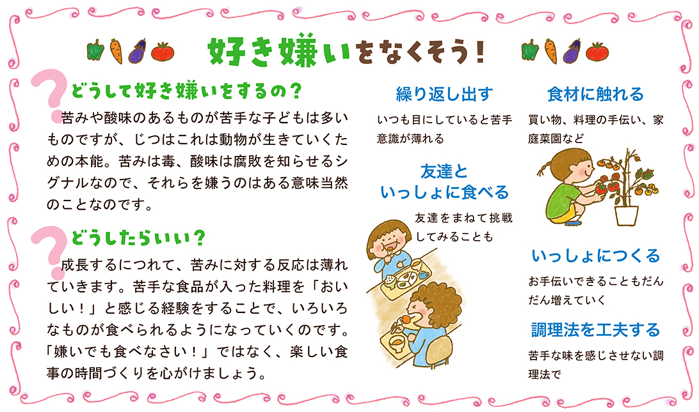

　子どもがけがをしそうで「ヒヤッとした」ときこそ、次の事故を防ぐチャンスです。「無事でよかった」とすませるのではなく、なぜヒヤッとしたのかを見直しましょう。

　窒息で亡くなった人を年齢別に見ると、０～３歳の子どもが85％を占めています。特に食事中、睡眠中、遊んでいるときの窒息が多いです。注意する点を知っておきましょう。

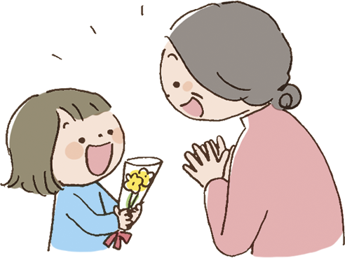

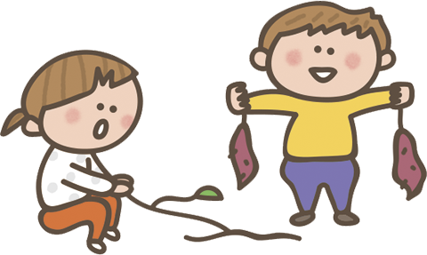

**ぶどうっこ**

**９月予定表**





一時保育

暫くお休み予定です。

再開が決まりましたらお知らせします。

ご利用者様にはご迷惑をおかけして申し訳ありません。

お部屋の貸出時間

10時～11時30分

14時～16時

**グループ単位（要予約）でお受けしています。**

**また、個人での利用も可能ですのでご相談ください。**

お大きくなったかな？

身体測定をするよ！

11時～　要予約

**きぼう保育園 ぶどうの会**

**令和６年9月1日**

**葛飾区高砂2-3-7 3673-7110**

**ぶどうっこ便り　9月**

９月に入り涼しくなるかな？と思ったら、まだまだ残暑が厳しい

です。しかしながら着実に秋の足音は聞こえてきています。例えば水遊びの水が冷たくなって

いたり、野菜の収穫が終わってしまったことなどで秋の気配が感じられます。

今月は、生活のリズムを整えつつ規則正しく過ごしていければと思っています。

また、来月の運動会に向け、練習もスタートします。

ひろばの予定は、部屋の貸出・園庭開放はもちろんの事２０日には6月に植えたサツマイモの

収穫を予定してします。保育園の園児たちと一緒に、サツマイモの収穫を楽しみましょう！

ご予約をお待ちしています。

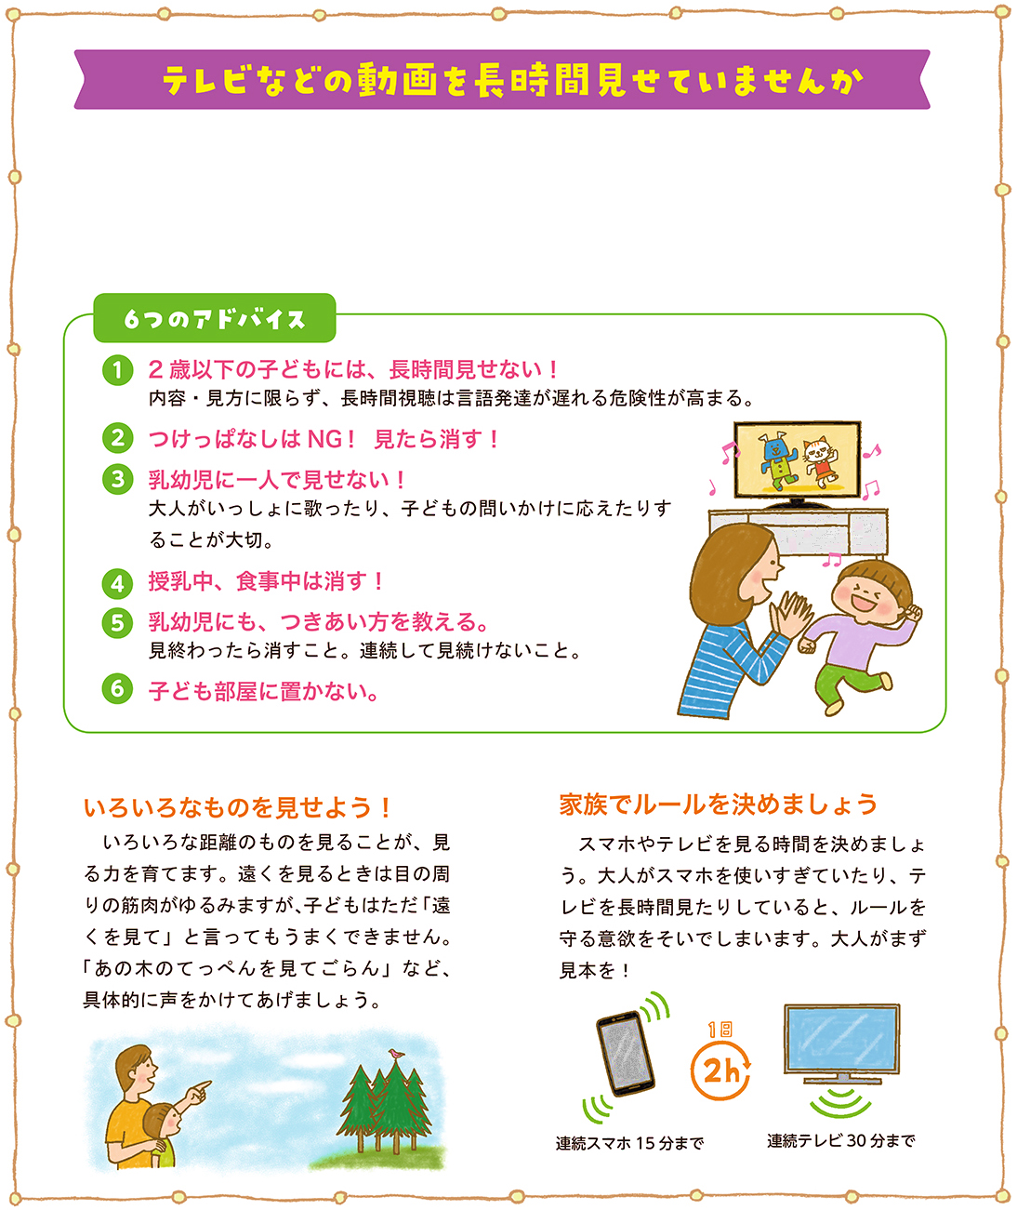

　成長するにつれてスマホやタブレット、テレビなどの視聴時間が長くなりがちです。しかし、無制限にそれらとつきあうことが、子どもの発達に悪影響を与えることが、わかってきました。特に「乳幼児」がテレビなどを長時間視聴することが、言語の発達や社会性の遅れにつながることを日本小児科学会が報告し、どうつきあうか、６つのアドバイスを出しています。